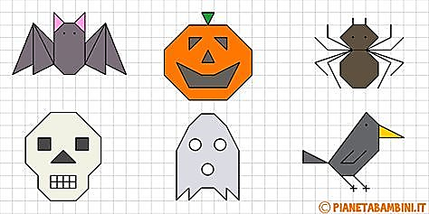
EJERCICIOS DE ESCRITURA PARA LA SEMANA DEL 19 AL 23 DE OCTUBRE

